TURISTIČKO UGOSTITELJSKA ŠKOLA ŠIBENIK
Oprema za vježbe u školi i praktičnu nastavu u ugostiteljskom objektu
Učenici smjera kuharstvo
- Bijele kuharske hlače
- Bijela kuharska košulja
- Bijela kuharska kapa
- Bijela kuharska pregača
- Protu klizna obuća za rad u kuhinji (bijela)

Popis trgovina za kupnju radne odjeće za kuhare, konobare i THK:
- Španja Oprema d.o.o. Ul. Bana Josipa Jelačića 2A, Šubićevac
- Robe i Mima Rakovo Selo 100A, 22000, Dubrava kod Šibenika
- Metro Zadar i Kaštel Sućurac
- MAYOKO oprema za ugostiteljstvo i iznajmljivače Ul. Braće Ćirila i Metoda 11, 22211, Vodice
- C&A, H&M, Varteks, Z Club…
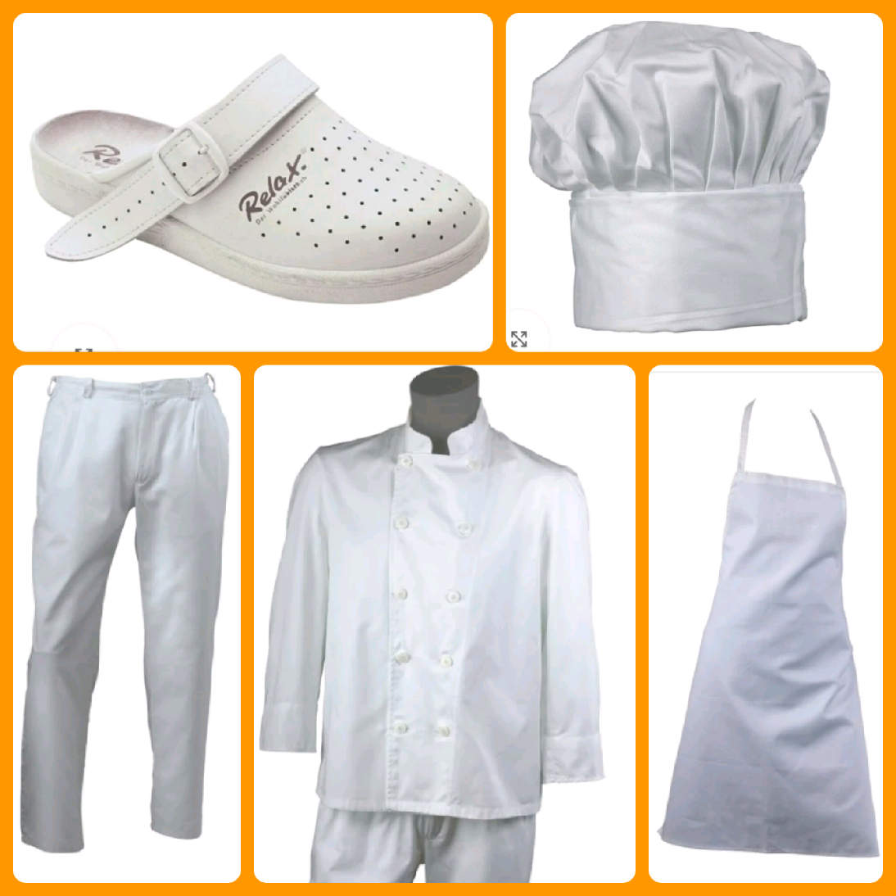
Učenici smjera konobari
- Crne konobarske hlače (dečki ili cure) ili crna konobarska suknja (cure u slučaju da se ne odluče za hlače)
- Bijela košulja (dečki i cure)
- Crni prsluk (dečki i cure)
- Crne cipele (dečki i cure)
- Crna leptir mašna ili kravata (dečki i cure)

Popis trgovina za kupnju radne odjeće za kuhare, konobare i THK:
- Španja Oprema d.o.o. Ul. Bana Josipa Jelačića 2A, Šubićevac
- Robe i Mima Rakovo Selo 100A, 22000, Dubrava kod Šibenika
- Metro Zadar i Kaštel Sućurac
- MAYOKO oprema za ugostiteljstvo i iznajmljivače Ul. Braće Ćirila i Metoda 11, 22211, Vodice
- C&A, H&M, Varteks, Z Club…
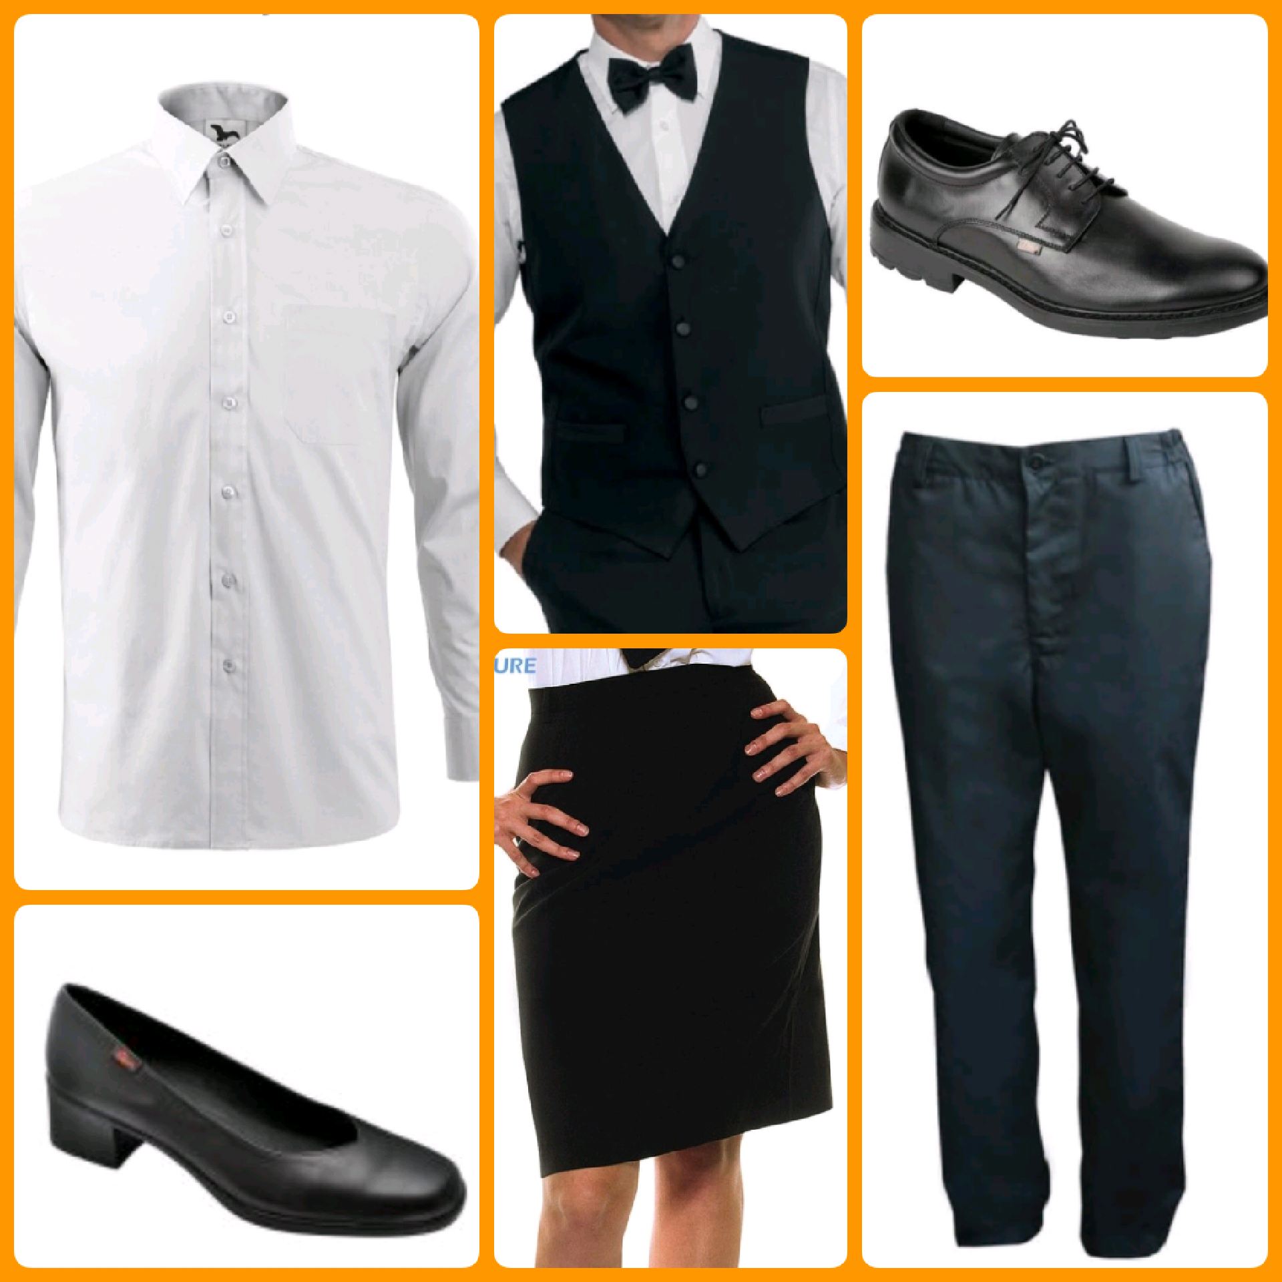
Učenici smjera turističko hotelijerski komercijalist
Predmet Kuharstvo:
- Bijele kuharske hlače
- Bijela kuharska košulja
- Bijela kuharska kapa
- Bijela kuharska pregača
- Protu klizna obuća za rad u kuhinji (bijela)
Predmet Ugostiteljsko posluživanje
- Crne konobarske hlače (dečki i cure) ili Crna konobarska suknja (cure u slučaju da se ne odluče za hlače)
- Bijela košulja (dečki i cure)
- Crni prsluk (dečki i cure)
- Crne cipele (dečki i cure)
- Crna leptir mašna ili kravata (dečki i cure)
Popis trgovina za kupnju radne odjeće za kuhare, konobare i THK:
- Španja Oprema d.o.o. Ul. Bana Josipa Jelačića 2A, Šubićevac
- Robe i Mima Rakovo Selo 100A, 22000, Dubrava kod Šibenika
- Metro Zadar i Kaštel Sućurac
- MAYOKO oprema za ugostiteljstvo i iznajmljivače Ul. Braće Ćirila i Metoda 11, 22211, Vodice
- C&A, H&M, Varteks, Z Club…
